Светодиодный фонарь Элитест ФТ-1200

## ПАСПОРТ

1. Назначение

Светодиодный фонарь Элитест ФТ-1200 предназначен для освещения объектов исследования при проведении визуально-измерительного и других методов неразрушающего контроля.

1. Технические характеристики

Таблица 2.1

|  |  |
| --- | --- |
| Наименование параметра | Значение |
| Источник света | LED светодиод |
| Количество режимов свечения | 5 |
| Функция «Телескопический зум» | имеется |
| Световой поток, люмен | 1200 |
| Материал корпуса фонаря | алюминиевый сплав |
| Степень пылевлагозащиты | IP55 |
| Питание | 1 × 26650 / 1 × 18650 / 3 × AAA |
| Цвет | черный |
| Габаритные размеры, мм | 180 × 50 × 38 |
| Масса фонаря (без элементов питания), г, не более | 310 |
| Масса полного комплекта, г, не более | 450 |

1. Условия эксплуатации

Таблица 3.1

|  |  |
| --- | --- |
| Наименование параметра | Значение |
| Температура окружающего воздуха, °С | −10 ÷ +35 |
| Относительная влажность воздуха (при температуре 25 °С), %, не более | 80 |
| Атмосферное давление, кПа | 84 ÷ 106,7 |

1. Комплектность поставки

Таблица 4.1

|  |  |
| --- | --- |
| Наименование | Количество |
| Светодиодный фонарь Элитест ФТ-1200 | 1 шт. |
| Li-ion аккумулятор (типоразмер 26650) | 1 шт. |
| Переходник (для использования фонаря с Li-ion аккумулятором типоразмера 18650) | 1 шт. |
| Кабель USB Type-A — USB Type-C | 1 шт. |
| Переходник (для использования фонаря с элементами питания 3 ААА) | 1 шт. |
| Ремешок на руку | 1 шт. |
| Паспорт | 1 экз. |

1. Устройство

Светодиодный фонарь ФТ-1200 выполнен из алюминиевого сплава. Корпус фонаря имеет регулировку зоны освещения («Телескопический зум») и оснащен ремешком для крепления на запястье.

Фонарь имеет степень водонепроницаемости IP55, что позволяет использовать его в дождливую погоду. Для защиты от попадания влаги в корпус, на резьбовые соединения фонаря установлены уплотнительные резиновые кольца, разъем для зарядки плотно закрывается силиконовой заглушкой.

Питание фонаря осуществляется от литиево-ионного аккумулятора типоразмера 26650. Также предусмотрена возможность питания фонаря через переходник от трех элементов питания типа ААА, либо от аккумулятора типоразмера 18650 (в комплект поставки не входит). Для лучшей фиксации аккумулятора 18650 внутри фонаря используется пластиковый переходник.

Включение, выключение и смена режимов фонаря осуществляется последовательным нажатием кнопки на корпусе изделия.

Фонарь светит нейтральным светом и имеет 5 режимов свечения: сильный, средний, слабый, мерцание и режим стробоскопа.

При включении фонаря уровень заряда аккумулятора в процентах отображается на цифровом индикаторе.

Фонарь оснащен USB-разъёмом Type-C для подключения к источнику питания (USB-кабель входит в комплект поставки) и USB-разъём Type-A, для использования фонаря в качестве портативного аккумулятора для мобильного телефона и других устройств.

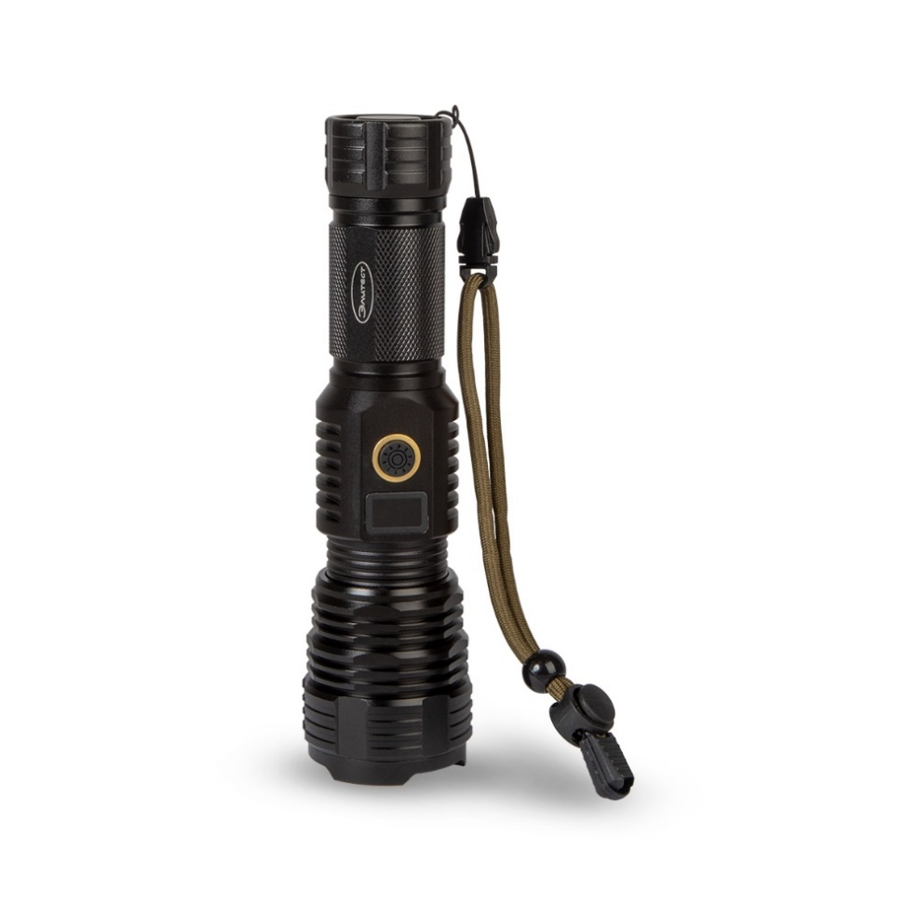

Рисунок 1 – Светодиодный фонарь Элитест ФТ-1200

1. Транспортирование и хранение
   1. Транспортирование изделия производится в индивидуальной упаковке, защищающей от случайных ударов.
   2. Транспортирование изделия производится в соответствии с   
      в крытых транспортных средствах, всеми видами транспорта, в соответствии с правилами перевозки грузов, действующими на каждом виде транспорта.
   3. Хранение изделия производится в складских помещениях, защищающих от воздействия атмосферных осадков, при отсутствии в воздухе паров кислот, щелочей и других химически активных веществ.
   4. В части воздействия климатических факторов внешней среды хранение должно осуществляться по условиям 1 в соответствии с ГОСТ 15150-69.
2. Информация о поставщике

ООО «Арион», ИНН 5260177584

адрес: 603093, Россия, г. Нижний Новгород, ул. Родионова, д. 134, литер А, помещение 3.

телефон/факс: 8 800 511-01-14, (831) 434-96-41.

e-mail: xrs@xrs.ru сайт: арион.рф

Гарантийный срок эксплуатации - 12 месяцев с момента отгрузки покупателю.

|  |  |
| --- | --- |
|  |  |